ＳＴＥＰ０７

Ｓｐｒｉｎｇフレームワーク入門

コードで理解するＳｐｒｉｎｇの世界

例外のハンドリング

目次

1 例外ハンドリングの設定 1

1.1 例外ハンドラ設定 （Spring定義ファイル） 1

1.2 例外発生時に表示するエラー画面作成 2

1.3 画面表示テスト 3

# 例外ハンドリングの設定

## 例外ハンドラ設定 （Spring定義ファイル）

１）Spring MVC の Bean 定義ファイル（application-context-web.xml）に設定追加

例外ハンドラ（SimpleMappingExceptionResolver）の設定を追記。

|  |
| --- |
| /src/main/webapp/WEB-INF/spring/application-context-web.xml |
| ● 24行目付近 |
| <!-- Resolves views selected for rendering by @Controllers to .jsp resources in the /WEB-INF/views directory -->  <bean class="org.springframework.web.servlet.view.InternalResourceViewResolver">  <property name="prefix" value="/WEB-INF/views/" />  <property name="suffix" value=".jsp" />  </bean>  29  <!-- Exception Handler -->  <bean class="org.springframework.web.servlet.handler.SimpleMappingExceptionResolver">  <property name="exceptionMappings">  <props>  <!-- 必要に応じて prop を追加すること -->  <prop key="org.springframework.dao.DataAccessException">error/dberror</prop>  <prop key="java.lang.Exception">error/syserror</prop>  </props>  </property>  </bean>  </beans> |

＃ SimpleMappingExceptionResolverを利用した例外ハンドリングについての詳細は、

＃「Spring3入門」の240ページ（第6章）が分かりやすい。

＃なお、SimpleMappingExceptionResolver を使用せず、コントローラクラスごとに例外処理を自分で実装することもできる。この方法については、「Spring3入門」の237ページ（第6章）を参照のこと。

## 例外発生時に表示するエラー画面作成

１）エラー画面View（JSP）を格納するフォルダを新規作成

|  |
| --- |
| /src/main/webapp/WEB-INF/views/error （新規作成） |

２）データベースエラー画面View（error/dberror.jsp）の新規作成

|  |
| --- |
| /src/main/webapp/WEB-INF/views/error/dberror.jsp （新規作成） |
| <%@ page language="java" contentType="text/html; charset=UTF-8" pageEncoding="UTF-8"%>  <%@ taglib uri="http://java.sun.com/jsp/jstl/core" prefix="c" %>  <!DOCTYPE html>  <html>  <head>  <meta charset="UTF-8">  <link rel="stylesheet" type="text/css" href="css/bookmgr.css" />  <title>データベースエラー画面</title>  </head>  <body>  <h1>データベースエラー発生！！</h1>  <hr />  書籍管理プログラムでデータベースに関するエラーが発生しました！！！  <dl style="color:red">  <dt>例外クラス名</dt><dd><c:out value="${exception['class'].name}"/></dd>  <dt>メッセージ</dt><dd><c:out value="${exception.message}"/></dd>  </dl>  <hr />  <a href="main">書籍管理メイン画面</a>  </body>  </html> |

３）システムスエラー画面View（error/syserror.jsp）の新規作成

|  |
| --- |
| /src/main/webapp/WEB-INF/views/error/syserror.jsp （新規作成） |
| <%@ page language="java" contentType="text/html; charset=UTF-8" pageEncoding="UTF-8"%>  <%@ taglib uri="http://java.sun.com/jsp/jstl/core" prefix="c" %>  <!DOCTYPE html>  <html>  <head>  <meta charset="UTF-8">  <link rel="stylesheet" type="text/css" href="css/bookmgr.css" />  <title>システムエラー画面</title>  </head>  <body>  <h1>システムエラー発生！！</h1>  <hr />  書籍管理プログラムでシステムエラーが発生しました！！！  <dl style="color:red">  <dt>例外クラス名</dt><dd><c:out value="${exception['class'].name}"/></dd>  <dt>メッセージ</dt><dd><c:out value="${exception.message}"/></dd>  </dl>  <hr />  <a href="main">書籍管理メイン画面</a>  </body>  </html> |

## 画面表示テスト

ここで、あえてデータベース関連の例外を発生させるため、jdbc.properties のパスワードに誤った値を設定します。

|  |
| --- |
| /src/main/resource/jdbc.properties |
| jdbc.driverClassName=org.postgresql.Driver  jdbc.url=jdbc:postgresql://localhost:5432/springdb  jdbc.username=postgres  jdbc.password=error |

上記を設定後、書籍管理プログラムを起動し、書籍一覧画面を表示してみましょう。

データベース接続に失敗するため、データベースエラー画面が表示されます。

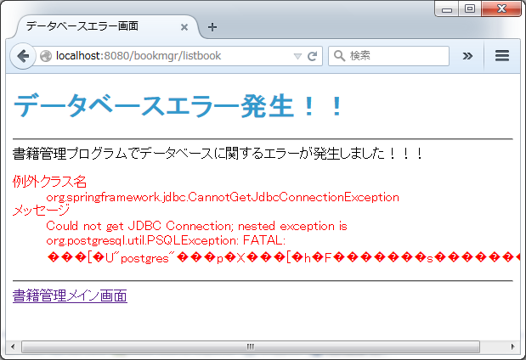

＃＃＃＃＃

＃テスト完了後は、jdbc.properties のパスワードを、「nttat123」と正しく直しておくこと。

＃＃＃＃＃